Ошибка: Мир Танков. Событие «Грозовой волк» Ошибка в описании награды.
Тип: Баг
Серьезность: низкая
Окружение: версия игры 1.25.0.4301
Описание: В награде за 6 этап события «Грозовой волк» надписи «Золото» и «500» частично перекрывают друг друга.

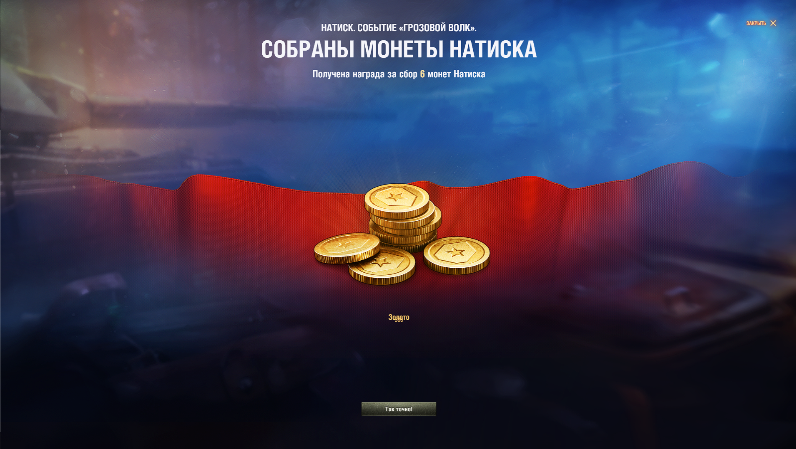

Ожидаемый результат : Надписи «Золото» и «500» не перекрывают друг друга и текст обеих надписей можно прочитать.

Фактический результат : Надписи «Золото» и «500» перекрывают друг друга и текст обеих надписей не прочитать.

